Come generare più ordini da uno o più preventivi.
Ipotizziamo di avere un preventivo cliente di n righe e di dover generare un certo numero di ordini ciascuno dei quali debba contenere un determinato sottoinsieme disgiunto di righe articolo.
La prima cosa che facciamo è quella di impostare un ordine cliente con codice cliente, operatore, data consegna etc come normalmente procediamo nella stesura degli ordini clienti.
Fatto ciò arriviamo nella sezione “righe articolo”. Dobbiamo cioè inserire le righe articolo che ci interessano nell’ordine che staimo emettendo.
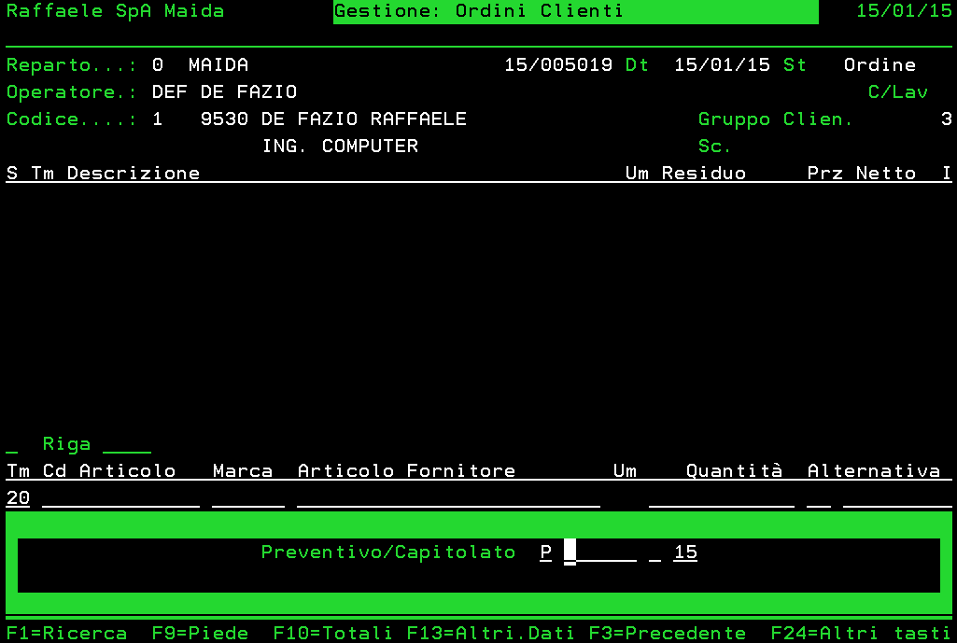
F11
P
F1
Fig.1
Con il tasto funzione F11, sul campo quantità, apriamo una finestra sul mondo dei documenti di preventivo presenti in macchina per il cliente specificato nell’ordine. I docuementi possono essere preventivi o capitolati, ma quello che a noi interessa in questo momento sono i preventivi. Ne consegue l’immissione del carattere “P” nel campo selezione preventivi/capitolati come in fig.1
sul campo a destra della P digitiamo il tasto F1; è il tasto funzione normalmente utilizzato per la ricerca.
Riepilogando
- F11 sul campo quantità
- P sul campo selezione preventivi/capitolati
- F1 per ricerca preventivi
Cosa ottengo:
Il risultato è in fig. 2. Ho l’elenco dei preventivi cliente da cui scelgo quello che mi interessa con il carattere “X”
NOTA
Alcuni preventivi potrebbero non essere disponibili per la selezione; ciò accade per il semplice fatto che la data validità preventivo (adesso esce in stampa) è scaduta. E’ quindi necessario gestire la data validità e aggiornare eventualmente i prezzi di vendita del preventivo come sarà descritto in fondo a questo documento. La sola modifica della data validità permette di poter selezionare il preventivo e di applicare la procedura aggiornamento prezzi dall’ordine generato invece che dal preventivo.
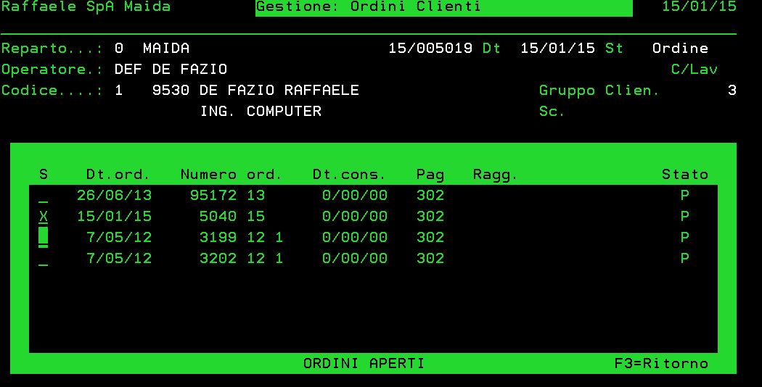
Fig.2
Il risultato dell’operazione è quello illustrato in fig. 3. Vedo il contenuto del preventivo selezionato con le quantità preventivate e le quantità da inserire in ordine già valorizzate.
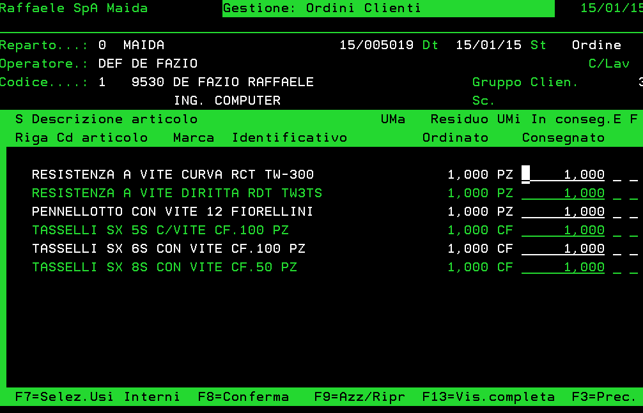
Fig.3

Cosa posso fare:
- Confermare tutte le righe del preventivo “così com’è” con il tasto funzione F8
- Togliere le quantità sulle righe articolo che non si vogliono portare in ordine e poi confermare con F8.
- Sbiancare o ripristinare le quantità da portare in ordine con il tasto funzione F9 (può essere utile se a fronte di un preventivo con numero righe elevato ne debba mettere in ordine una o due; in questo caso sbianco tutto e metto le quantità sulle sole righe che mi interessa mettere in ordine). Le quantità sbiancate rimangono in preventivo per essere eventualmente ordinate successivamente.
- Inserire la F (nel campo F) di “ORDINARE A FORNITORE”, questo valore viene riportato in riga ordine.
- Se a fronte di 10 righe preventivo il cliente ne ordina solo 8 e le altre 2 non le vuole ordinare mai più allora mettiamo “E” avaso (nel campo E) per far si che le righe non vengano più proposte come da ordinare.
Dopo avere scelto le righe articoli e rispettive quantità da inserire in ordine devo confermare con F8
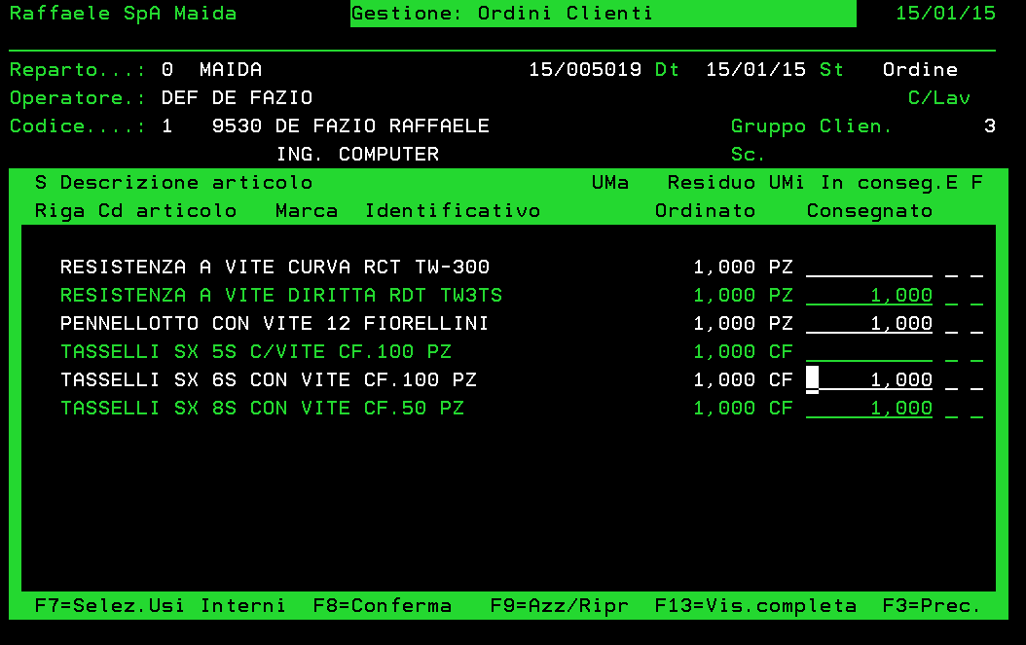
Fig.4
Cosa ottengo:
Per prima cosa un messaggio di controllo (fig. 5) da confermare con INVIO per mantenere le impostazioni definite in testata ordine.
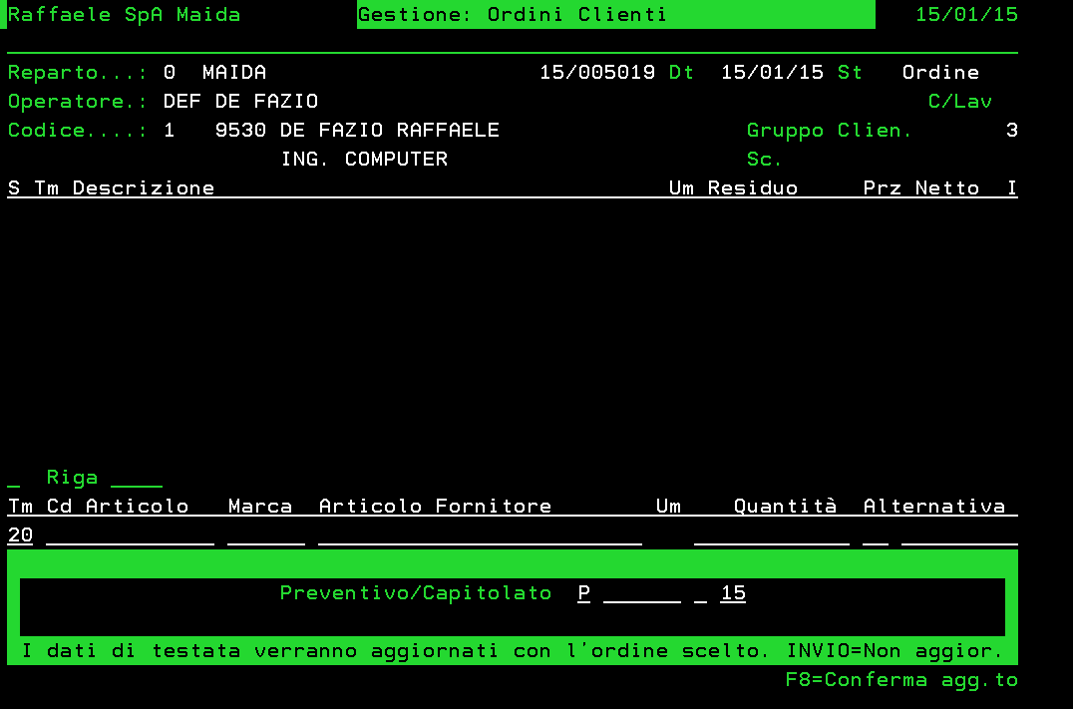
Fig.5
Dopo l’INVIO Ottengo un ordine con le sole righe selezionate da un determinato preventivo.
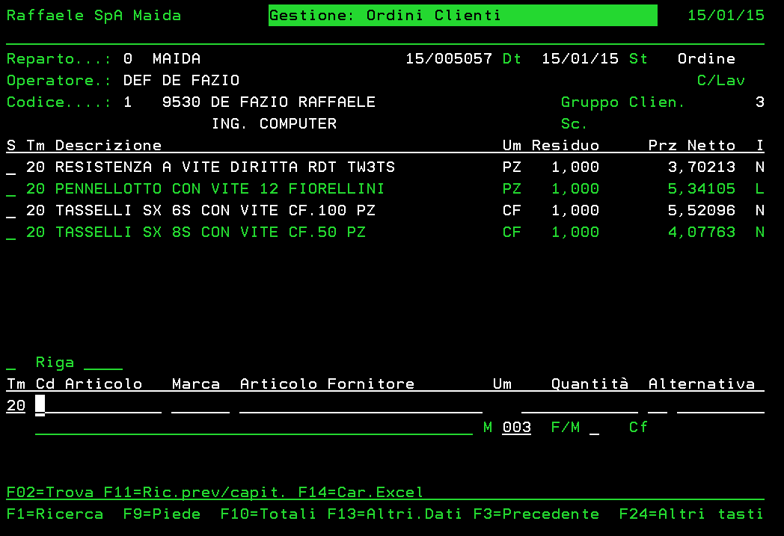
Con lo stesso procedimento illustrato potrei andare ad inserire altre righe di altri preventivi ed aggiungerle all’ordine che sto emettendo.
Dopo un controllo generale, vado in chiusura come al solito.
FUNZIONALITA IN PREVENTIVO/ORDINE PER AGGIORNAMENTO PREZZI LISTINO.
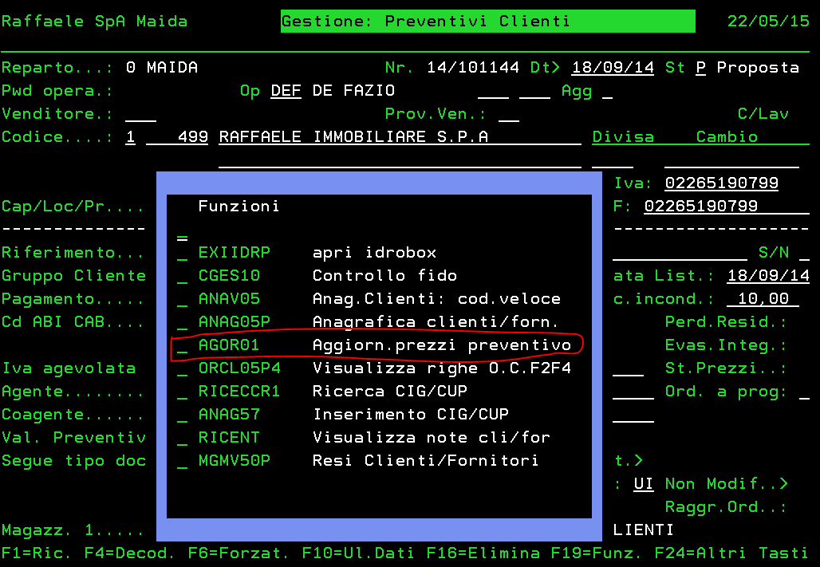
Il tasto funzione F19 (Shift F7) permette di richiamare un insieme di funzioni, tra cui c’è quella dell’aggiornamento prezzi in preventivo.
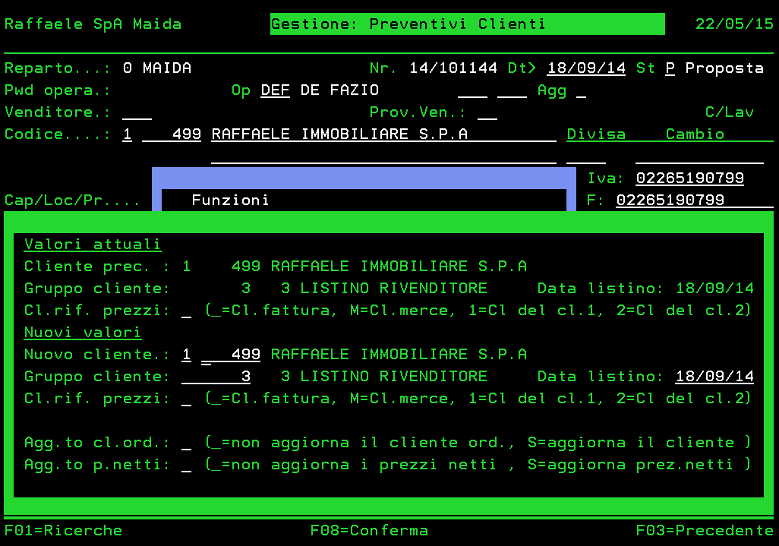
Con F8 aggiorno alla data listino scritta in fig. (il programma propone sempre la data del giorno).
Posso eventualmente cambiare il listino.
Addirittura potrei aggiornare con i prezzi di un altro cliente
Nota: i prezzi che verranno cambiati sono quelli a listino (gestiti a magazzino per i quali l’ufficio commerciale ha in gestione un listino di vendita.
Gli articoli per i quali è stato definito il prezzo “a mano” (listino, sconto etc) non vengono variati. E’ necessaria una verifica sulla validità del listino applicato per il/i fornitori degli articoli nel preventivo.
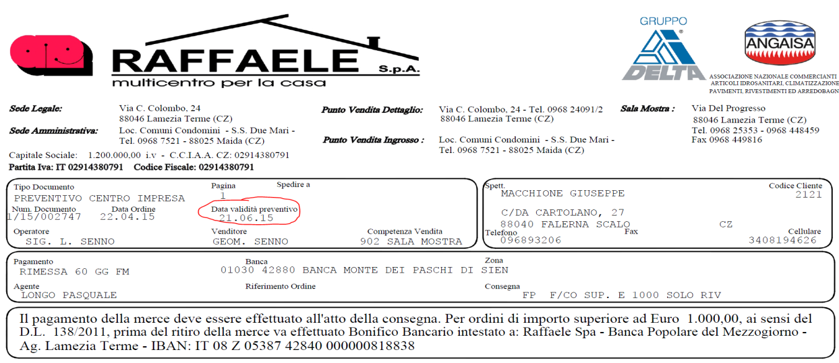
Nella stampa preventivi, esponiamo la data validità del preventivo.

